# Inno Setup语言包安装及程序打包步骤

## 语言包安装

软件版本：innosetup-5.6.1

下载地址：<http://www.jrsoftware.org/download.php/is.exe>

语言包下载地址：

<https://raw.github.com/jrsoftware/issrc/master/Files/Languages/Unofficial/ChineseSimplified.isl>

将ChineseSimplified.isl文件放入Inno Setup 5安装目录的Languages目录，如下图所示：

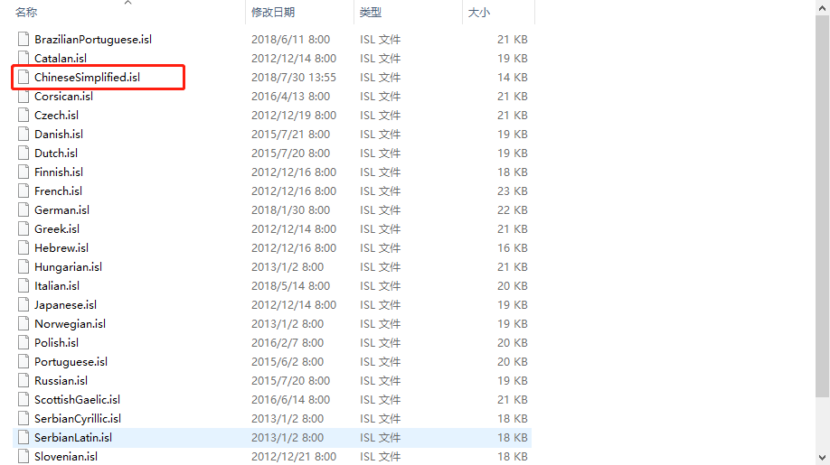

## 程序打包步骤

1. 创建新脚本，如下图所示：

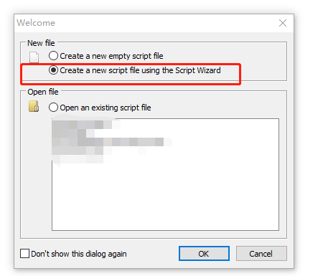

1. 欢迎界面，如下图所示：

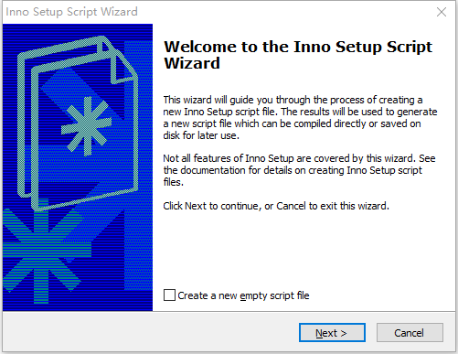

1. 程序名称、版本号、公司名称、网址，如下图所示：

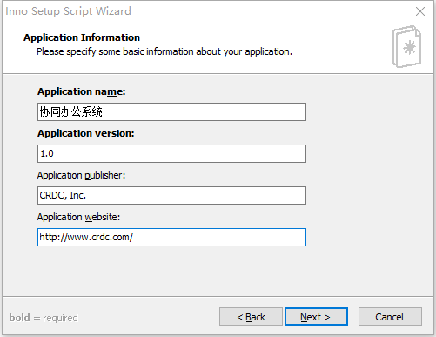

1. 安装目录，如下图所示：

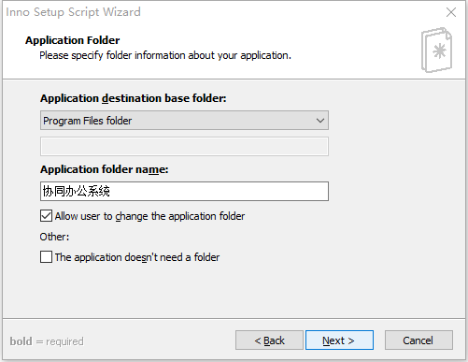

1. 添加项目文件：①点击Browse按钮添加exe执行文件；②点击Add File(s)按钮添加exe所在文件夹所有文件，如下图所示：

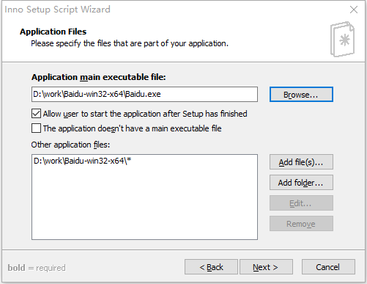

1. 快捷方式，如下图所示：

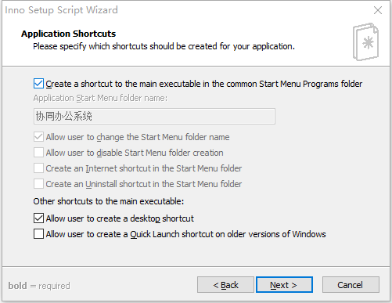

1. Application Documentation，如下图所示，可以略过：

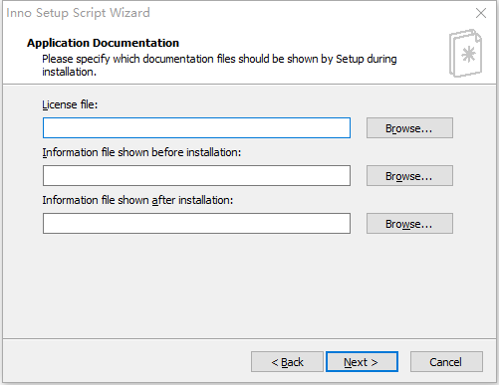

1. 安装语言：Chinese Simplified（简体中文），可多选，如下图所示：

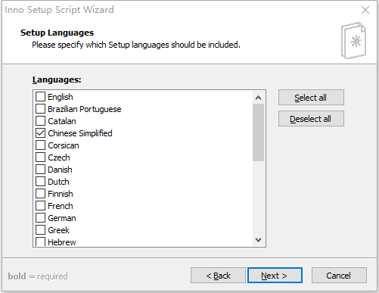

1. 安装文件名称、图标，如下图所示：

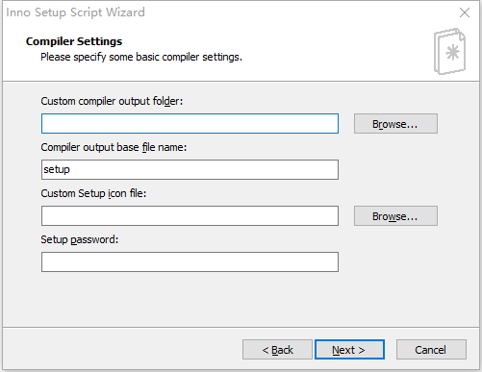

1. 使用编译命令，如下图所示：

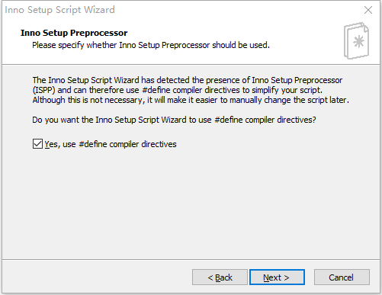

1. Finish，如下图所示：

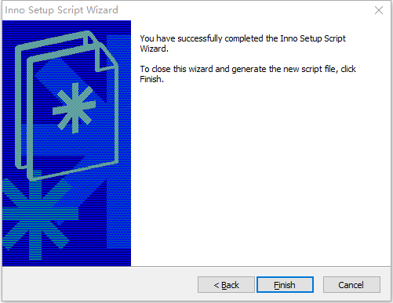

1. 是否编译，选择确定，如下图所示：

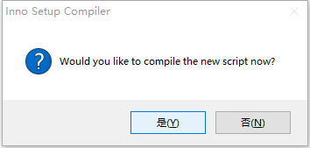

1. 是否保存脚本（选择否，脚本自动保存“我的文档”文件夹），如下图所示：

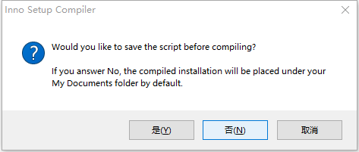

1. 等待一会儿即可打包完成，安装程序在Output文件夹。